Benutzerhandbuch

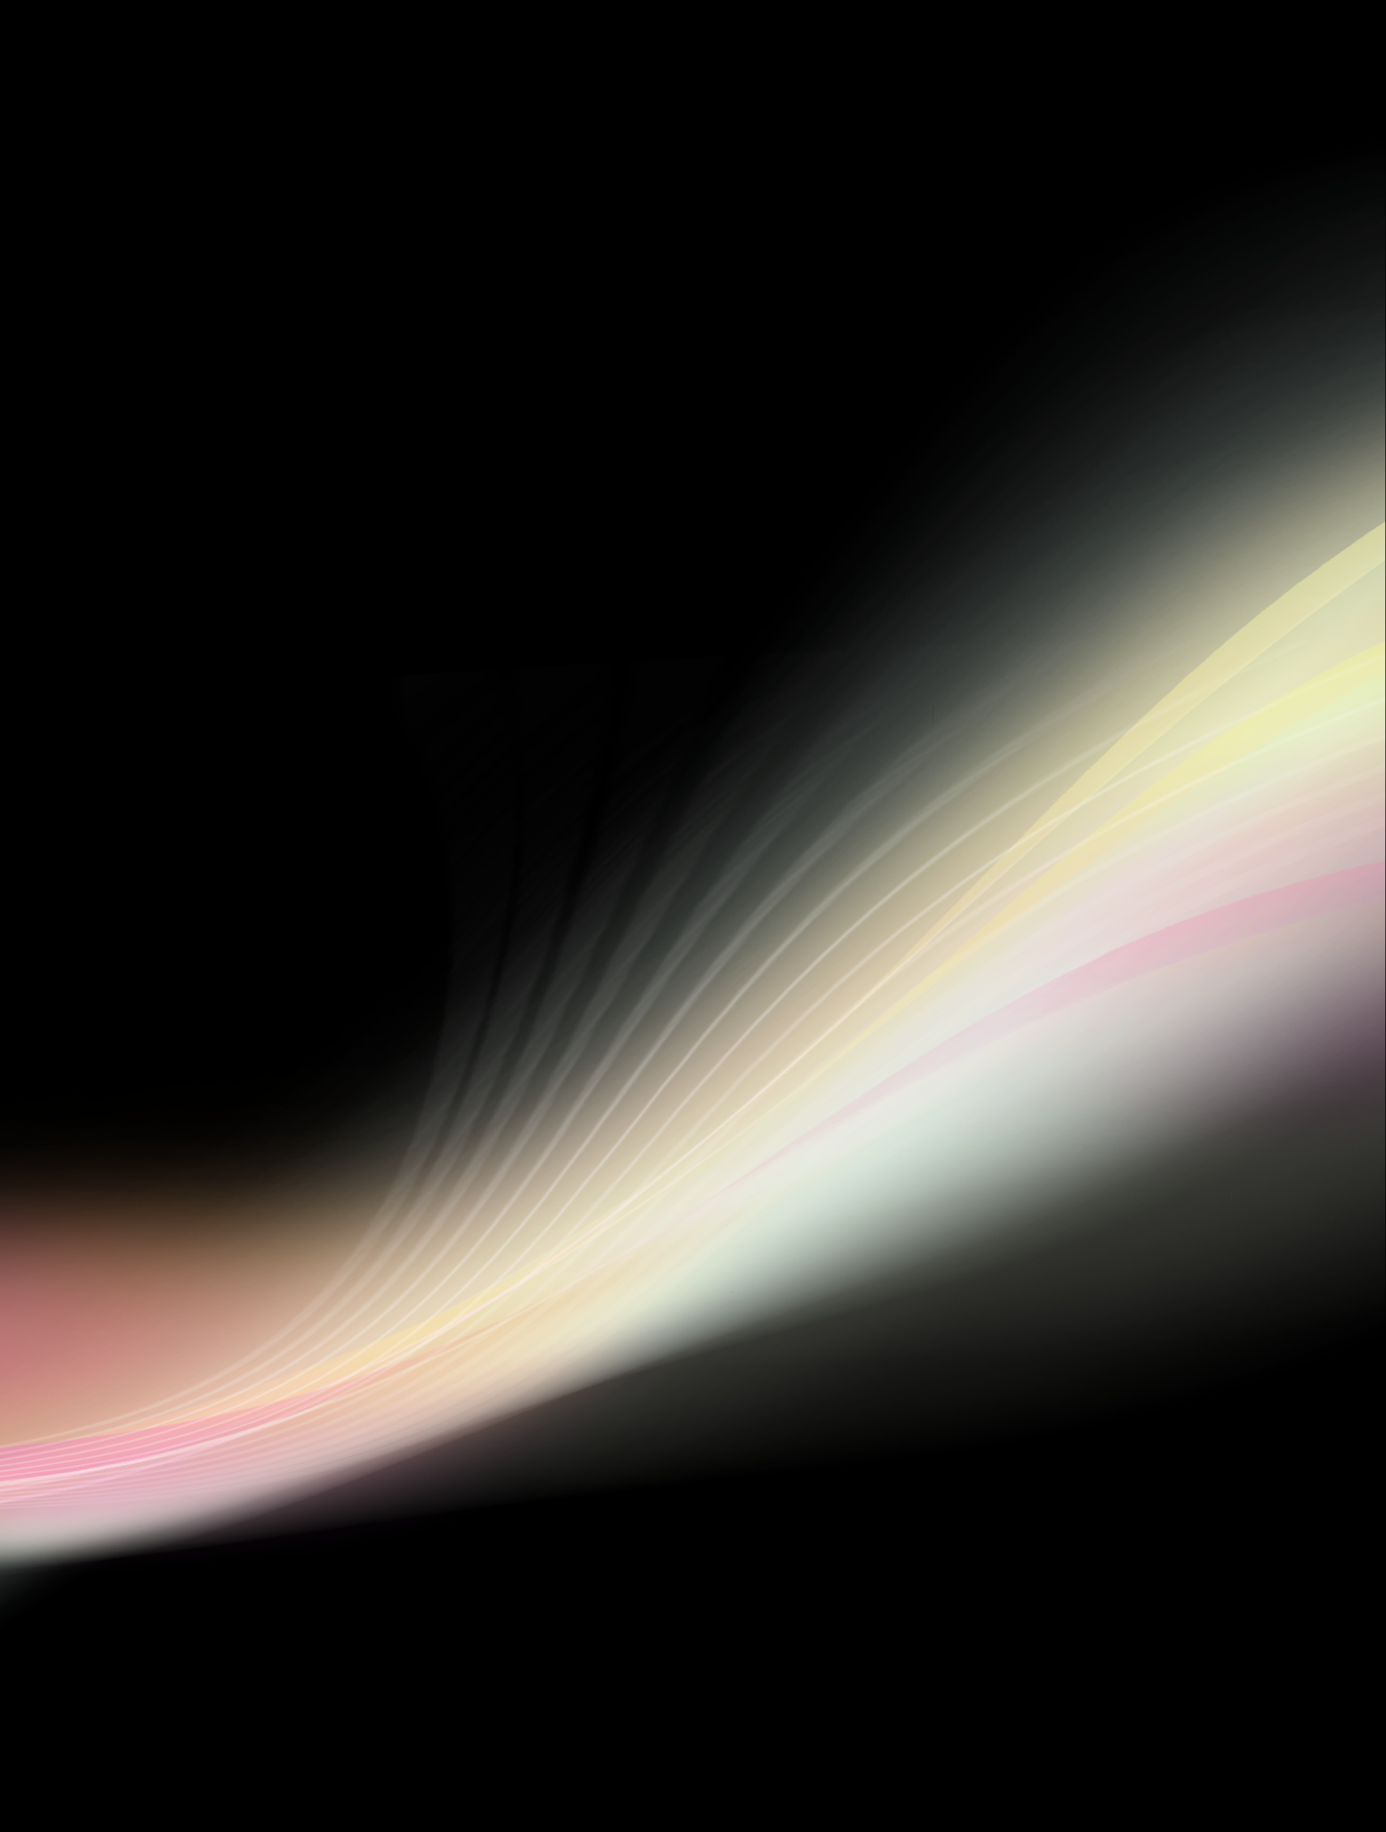

**SolarSystem**

**Martin Suschny**

Inhaltsverzeichnis

Installation 3

Starten der Anwendung 3

Nutzung 3

Starten der Simulation 3

Kamera positionieren 4

Steuern der Animation 7

Deinstallation 8

# Installation

## Starten der Anwendung

Um das Programm zu starten doppel-klicken oder führen Sie auf andere weise die Datei SolarSystem.py aus.

# Nutzung

## Starten der Simulation

Nach Starten des Programmes finden Sie folgen Bildschirm vor:

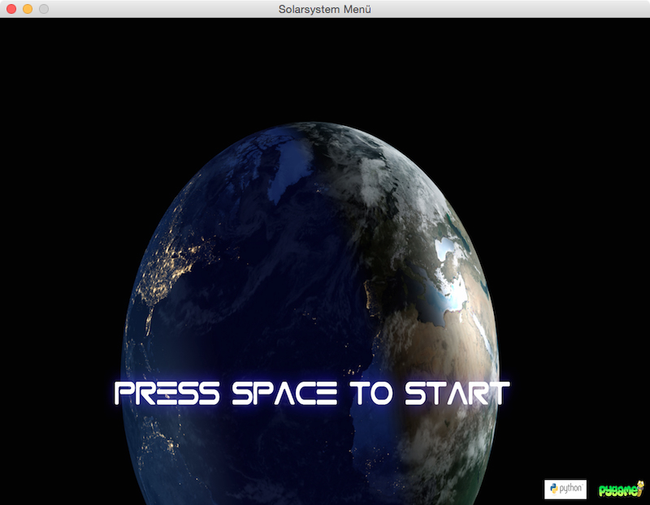

Um fortzufahren drücken Sie, so wie es Ihnen das Programm anschafft, die Leertaste.

## Kamera positionieren

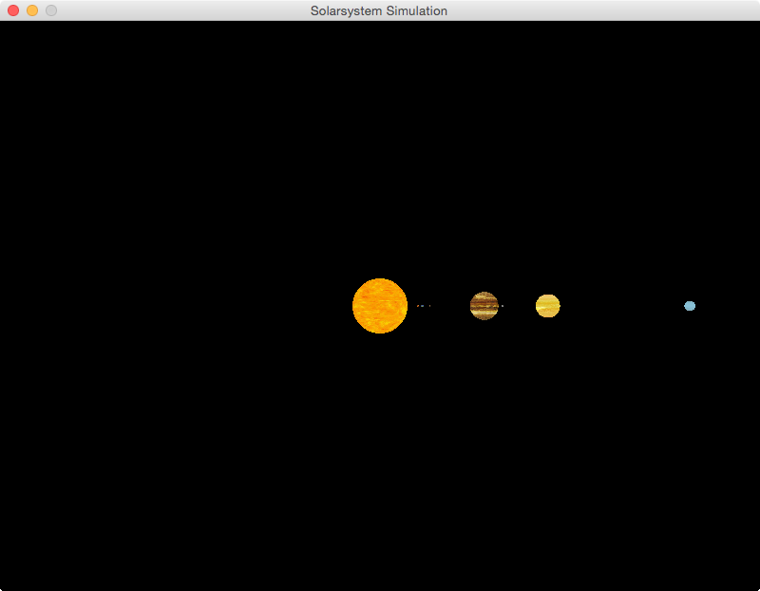

Bravo, Sie haben es geschafft! Sie befinden nun in der Simulation. Mittels Ihres Mausrads, das kleine Rädchen in der Mitte ihrer Maus, können Sie die Kamera rein- oder raus-zoomen.

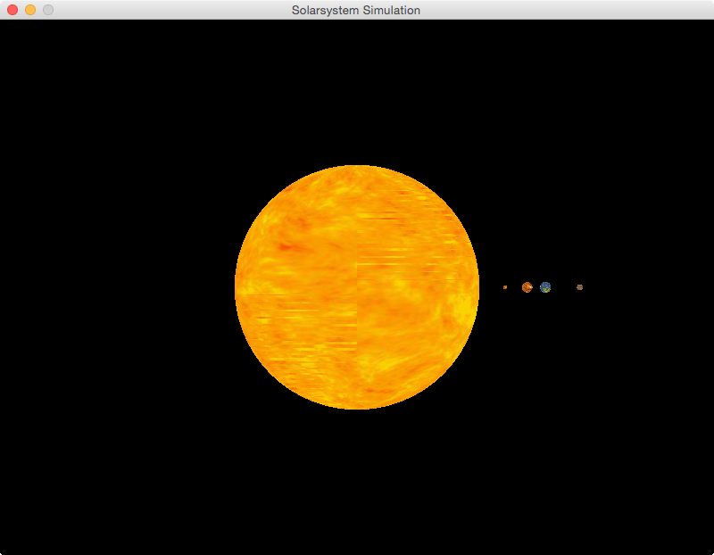

Mit der Taste c auf Ihrer Tastatur welche sich, da Sie vermutlich ein österreichisch-deutsches Tastatur-Layout haben, zwischen der Taste x und v befindet können Sie die Kameraposition zwischen 3 verschieden Ansichten wechseln. (Oben, leicht schräg und seitlich(Standard)). Um sich im Vorhinein auch noch einen Eindruck von den anderen Perspektiven machen zu können, haben wir für Sie hier 2 Abbildungen dafür:

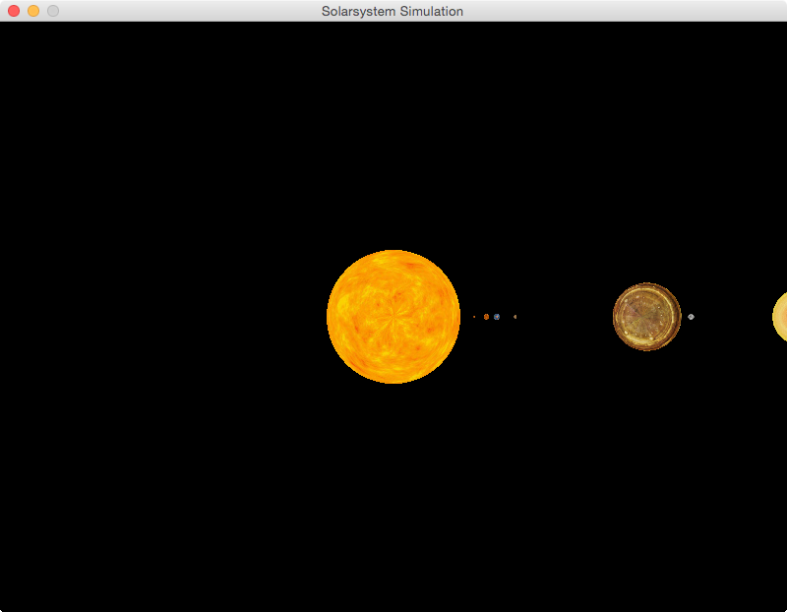

Oben

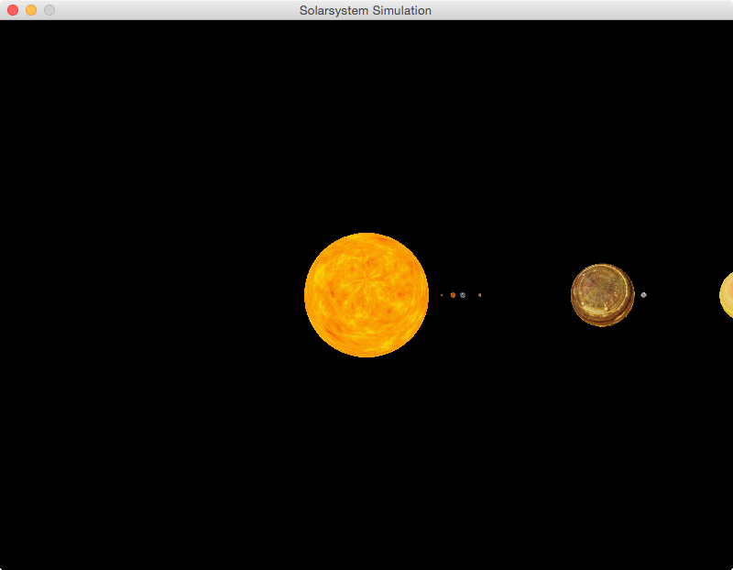

Leicht schräg

## Steuern der Animation

Drücken Sie die linke Maustaste um die Animation zu starten.

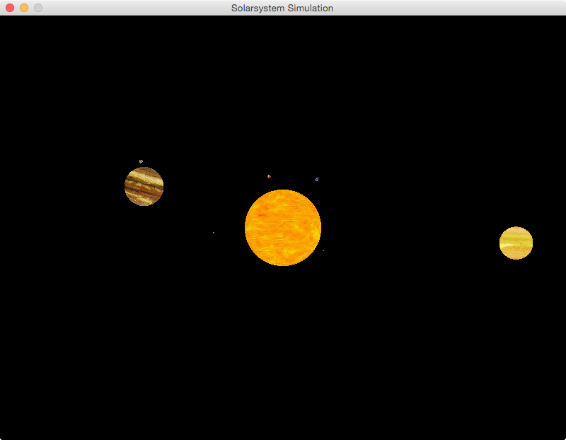

Daraus schließend, können Sie die Animation mit einem Weiteren linken Mausklick stoppen. Mittels der linken und rechten Pfeiltaste auf Ihrer Tastatur können Sie die Animationsgeschwindigkeit verringern und steigern.

# Deinstallation

Da keine wirkliche Installation stattfindet, müssen Sie zum Deinstallieren des Programmes einfach alle Dateien von ihrem System löschen.